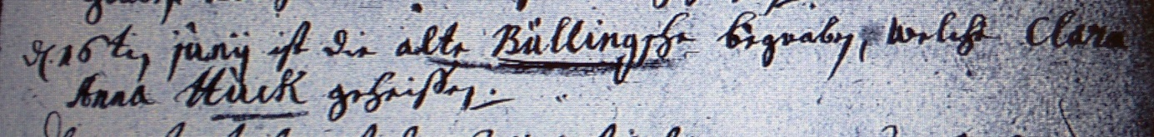

Kirchenbuch Bönen 1748; ARCHION-Bild 217 in „Beerdigungen 1694– 1764“
Abschrift:
„den 16ten Juniy ist die alte Büllingsche begraben, welche Clara Anna Huck geheißen“.

